## 1.安装驱动。

当第一次插上BLEDongle时，需要安装驱动。驱动在BootloadTool_1.1.1\swm usb cdc driver下

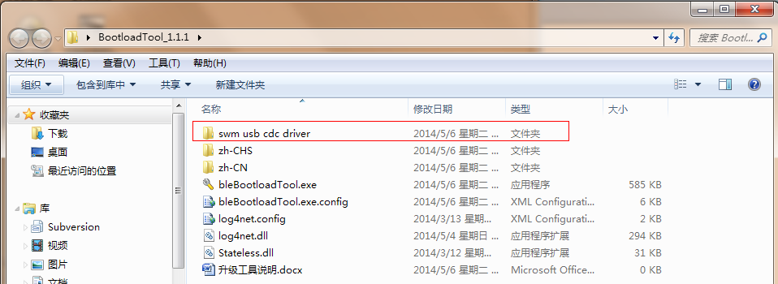

### 1.1插上BLEDongle后，自动安装驱动，但第一次是不会成功的，要手工安装。

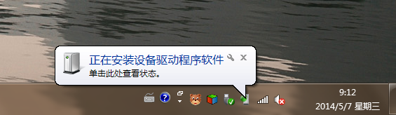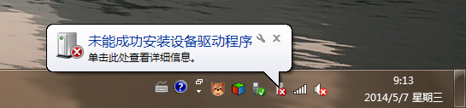

### 1.2出现以上那步以后，在计算机右击-> 管理 ->设备管理器

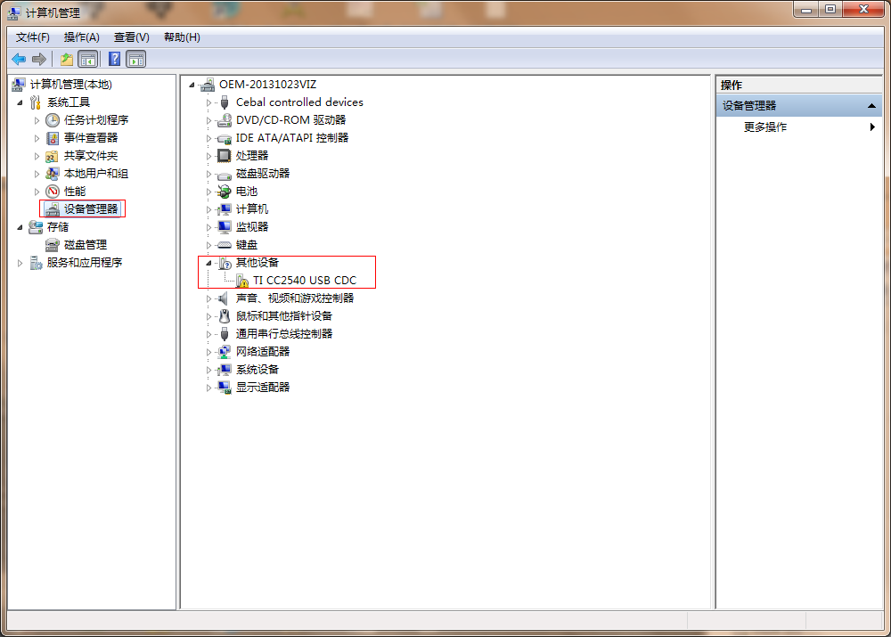

### 1.3双击TI CC2540 USB CDC，出现属性框->驱动程序->更新驱动程序

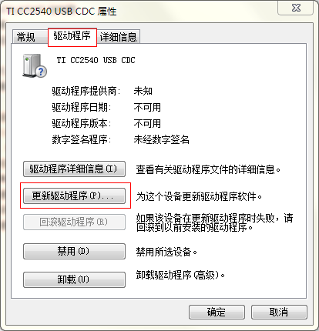

然后出现以下的对话框，点击浏览计算机以查找驱动程序软件

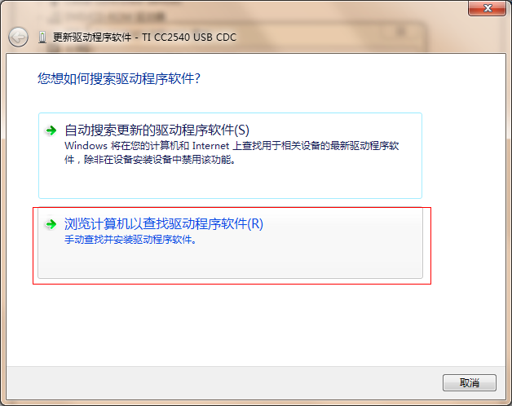

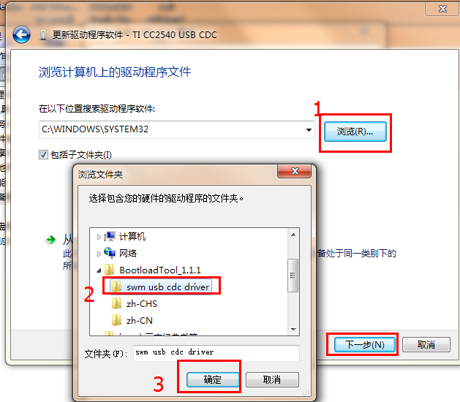

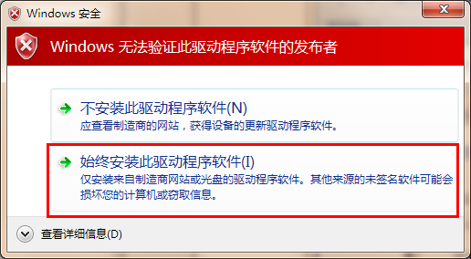

安装成功后，会出现

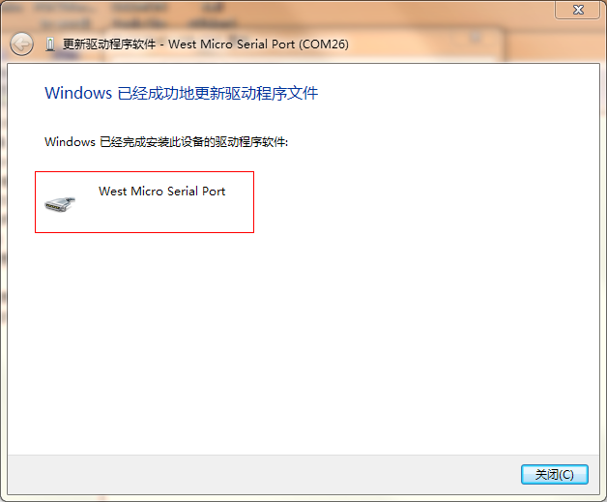

### 1.4查看是否成功并获得端口号

计算机 右击->管理->设备管理器

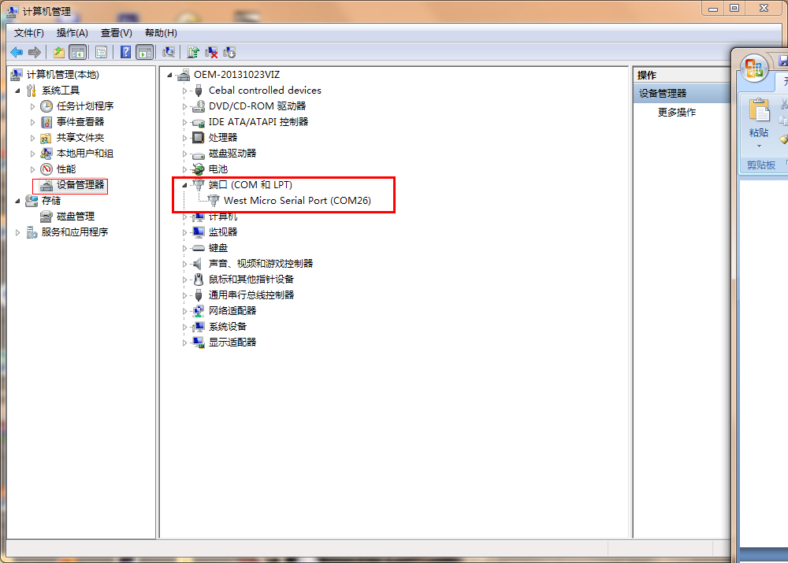

看到图上的标志，就是安装驱动成功。从信息看到，它的端口号是COM26，要记得。

## 2升级设备。

主要过程：打开端口，扫描，连接，更新…

### 2.1打开软件,然后选择端口，然后按open。

端口号就是在1.4中可以获得。

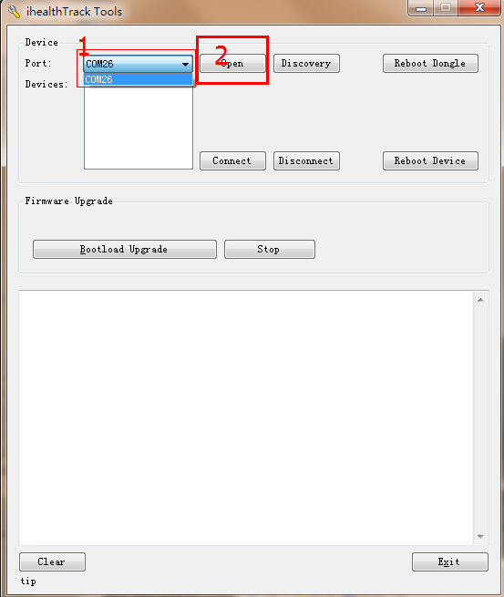

### 2.2打开后，点击Discovery，自动扫描设备。然后请选择MAC地址的后四位与吊牌数字一样的设备。

如果扫描到当前设备，就跳到2.3。

请确保其他手机没有连接设备，可以用iphone lightBlue 看一下有没有当前设备。lightBule只可以看但不要连接。如果lightBlue有你那设备，那就重新点Discovery直到列表上出现你的设备。

如果lightBlue也没找到你的设备，那设备的蓝牙还没有打开。你可以试一下，充一下电（会打开蓝牙），再用lightBlue查找。

### 2.3再点Connect。看到Connected信息就是连接上了。连接上了，屏会亮一下。

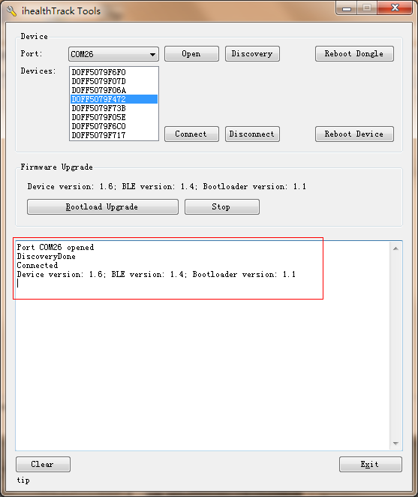

### 2.4升级firmware。点击BootloadUpgrade选择firmware(APP或BLE 固件).

设备的红色灯会闪。代表正在下载。

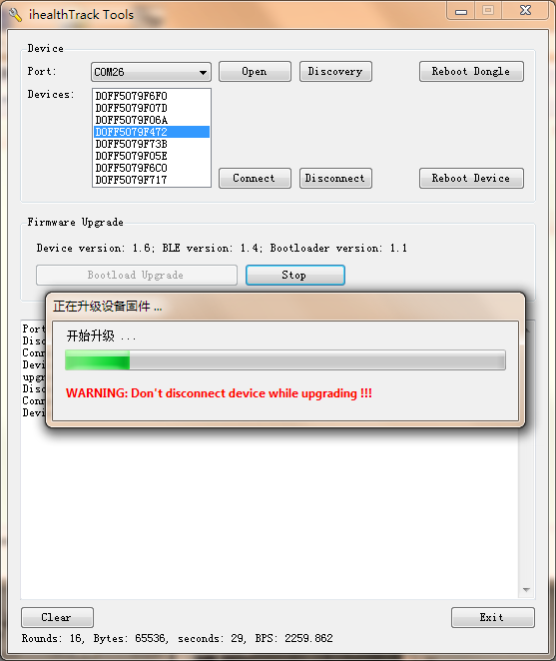

当进度条完成了，看设备上那红灯也要会闪，代表正在更新。

闪完会重新屏亮起来。，再回到2.3查看版本号有没有更新。

如果上面还没有成功，那就回到2.3重新来。

这时更新完成，但这还没的激活设备

## 3激活设备

### 3.1插上充电器，就是激活设备。注：激活设备时，手不可以碰到设备底下sensor的铁环。

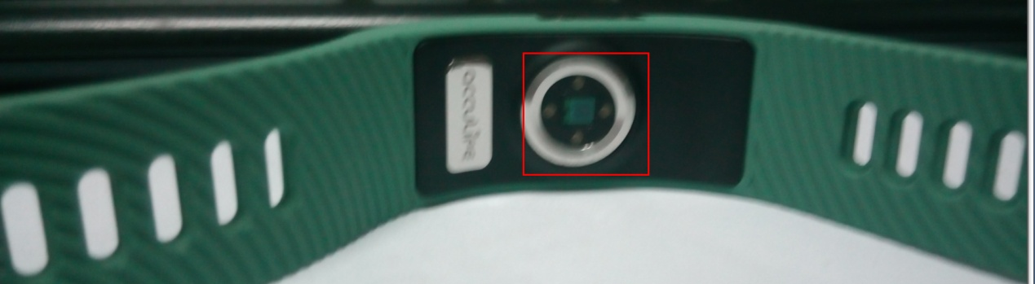

### 3.2插上充电后，拔下来，用手轻轻地触几下触点，让设备记下触摸灵敏度。

## 4.同步时间。

### 完成。

## 更新bootloader注意事项

为什么需要bootloader能够升级自身，这主要是一种安全机制。例如早期版本的bootloader写到不够完善，导致后续的APP不能更新成功，如果我们没有能够对bootloader自身进行升级的策略，就会导致要么拆机、重新烧写bootloader，要么设备报废。

根据设备的bootloader的情况，本次更新有2个分支：第一，需要先更新bootloader，然后完成后续的BLE和MCU的firmware的更新；第二，可以直接更新BLE和MCU。

首先，检测设备bootloader的状态。使用bootloader-1.0.cfw文件对设备进行升级，观察现象：LED会闪烁，另外注意升级工具下方

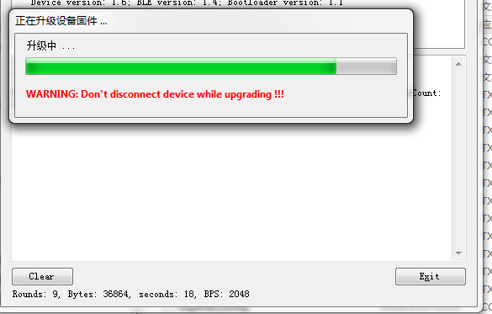

首个数据 Rounds,当它是9时，表示bootloader-1.0.cfw文件已经从PC端放置在设备片外flash中。

注意：上面搬移结束后，若设备的LED继续闪烁，大于闪烁8次后，设备重新启动了，这说明设备中的bootloader暂时不存在bug,能够直接更新新的设备的firmware；若设备立即重启（马达振动，屏亮了），说明原设备不具备更新自身的机制，它是旧的bootloader，它里面有bug导致更新设备的firmware出错，于是需要采取下面的措施。

1. 先用i4-app-0503.cfw，对板子进行升级。升级的方法是：采用BootloadTool_1.1这个工具和设备连接，把i4-app-0503.cfw这个APP升级。这里的现象是首先led是不均匀的快速闪烁，并注意升级工具下方的数据变化，如果Rounds是16的话，表示数据已经成功从PC端搬移到设备片外flash。接下来LED均匀的慢速闪烁，大约闪烁8次，设备重启，表明本次更新成功。 注意：升级结束板子重启之后，要在时间界面上长按触摸，直到屏幕没有显示，这样做的目的是打开蓝牙。另外i4-app-0503.cfw的最重要的作用是把“生成文件（64）.cfw”放到片外flash的第64个扇区。
2. 用“生成文件(64).cfw”对板子进行升级。这个过程实际上它是把该文件放到片外flash的第64个扇区，仅此而已，他没有对MCU进行更新，所以从PC端把数据搬移到片外flash搬完就结束，设备立即重启。这个过程较长,约120s，这个时间不是恒定不变的，取决于搬移时的波特率的情况，但是最后搬移完成的标志是，升级工具下方Rounds数据是64，这期间LED以不均匀的快速闪烁。注意：设备重启之后还要在时间界面下长按触摸，直到屏幕没有显示，目的同样是打开蓝牙。
3. 用appboot.cfw对板子进行升级。这个文件的作用是把“生成文件(64).cfw”从设备片外flash的第64个扇区那里，搬移到MCU的内部flash的地址0处，覆盖掉原来的bootload和app。它的执行过程是：首先，由升级工具把appboot.cfw搬移到设备片外flash的地址0处，这个过程LED是快速不均匀的闪烁,升级工具下方Rounds是16时，就表示升级此搬移过程结束了。接下来，由原来的bootload把appboot.cfw文件搬移到MCU内部flash的9800处，这个过程LED是慢速均匀闪烁，大于闪烁8次左右。在这之后，LED会熄灭1-2秒，然后又开始匀速闪烁，大约闪烁28次左右，这个过程就是appboot.cfw发挥作用，它把“生成文件（64）.cfw”从片外flash搬移到MCU的内部flash，覆盖掉原来的bootload和app。
4. 在完成了（3）之后，板子就支持更新bootloader自身了，再用bootloader-1.0.cfw进行一次升级。从PC端往设备片外flash搬移时，led快速不均匀闪烁，当升级工具下方Rounds是9时，表明升级已经搬移结束了，接下来LED快速闪烁，然后设备重启，表明升级结束了。可用新的bootloadTool-1.1.6来读回bootloader的版本号1.0.这样就表示更新bootload成功了，在此基础之上就可以更新新版本的firmware。

备注：

需要准备的工具有：dongle ，BootloadTool_1.1

需要准备的文件有：i4-app-0503.cfw; 生成文件(64).cfw;

appboot.cfw; bootloader-1.0.cfw